11ème Exposition Eglise St Martin de Chéu

Organisée par le Comité d’Animation de Chéu

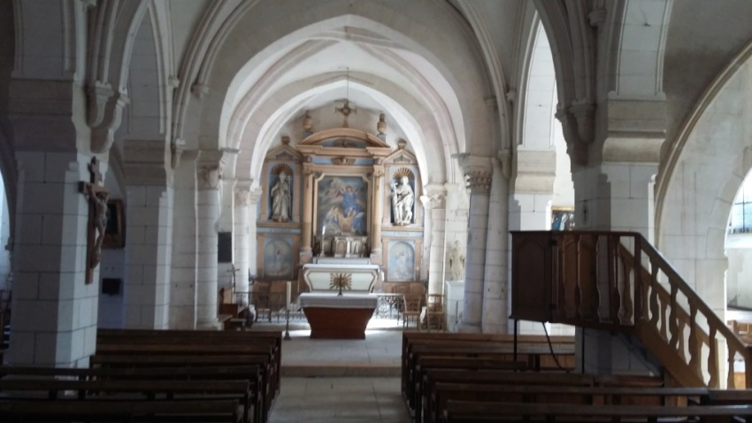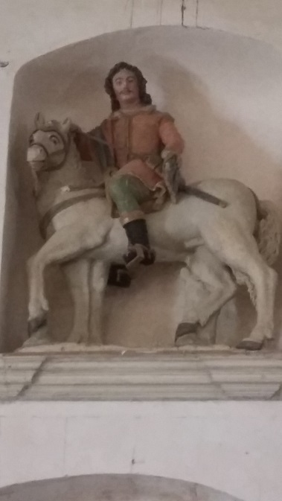
Invitation

Artistes à l’église St Martin de Chéu le 22 septembre 2019
Art en tonnerrois | Tonnnerre | Peinture, sculpture
Bellenger Mary | Rouvray | Aquarelle
Berfa | St Georges | Peintre abstraite
Cazé Marie-Françoise | Turny | Peinture Poterie Sculpture…
Centonze Sandra | Vergigny | Eléments décoratifs
Charlier Alain | St Georges | Dentelle sur bois
Châtelain Bob | Héry | Aquarelle
Cornet Jocelyne | Turny | Peinture huile acrylique
Duhoux Thierry | Auxerre | Personnages en terre
Fradin Bernard | Perrigny | Peintures surréalistes
Gailhac Laurent | St Mards en Othe | Peintures surréalistes
Gailhac Meriem | St Mards en Othe | Peinture, vitrail, Toile
Gonon Martine | Auxerre | Nounours en tissu
Goron Joël | Villiers/Tholon | Nichoirs, porte-graines
Hénault Marie-Josée | Villefargeau | Tableaux 3D
Lafond Jacqueline | Seignelay | Céramique, porcelaine
Lafond Philippe | Seignelay | Dessins, pastel, acrylique
Lamarche-S M-Noëlle | Tonnerre | Peinture
Meurant-Faure Michèle | Bonnard | Peinture et détournements…
Migneau-Martin Fanou | St Georges | Sculptures Poteries
Millot Brigitte | Vallan | Céramique, terre vernissée
Moigne Claude | St Georges | Bois récupéré
Nibourel Claudine | Charbuy | Peinture
Poulin Arlette | Auxerre | Collages
Poulin Daniel | Auxerre | Aquarelle, acrylique
Regnault Philippe | St Florentin | Collages Turny
Richerateaux Jean-Régis | Chéu | Restauration Pipes
Roussel Marie-Christine | Bar/Aube | Terre cuite, peinture
Tricotet Jocelyne | Neuvy/Sautour | Acrylique
Vassent-Caillat Marie-Hélène | Vergigny | Peinture cartonnage Cartes
Vital Michel | Héry | Céramique

